FastAPI 架构零基础教程
用一个 Todo API 学会分层、数据库、JWT 与 Docker

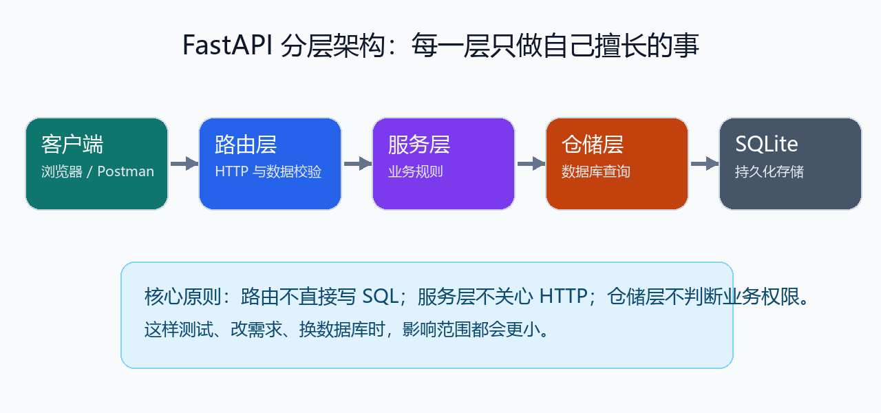
适合对象：从未写过 Python Web 服务，但想看懂并亲手搭建 FastAPI 项目的学习者。

目录
1. FastAPI 是什么
2. 先运行一个最小 API
3. 从单文件到分层架构
4. 数据库与 SQLAlchemy
5. JWT 登录与权限控制
6. 从请求到响应：一次完整旅程
7. 统一错误、配置与依赖注入
8. Docker 部署
9. 测试、常见错误与下一步
10. 完整项目代码附录

FastAPI 是什么
FastAPI 是一个用 Python 编写 Web API 的框架。你可以把 API 理解为：前端、手机应用或其他程序向后端“提出请求”，后端再用 JSON 回答的一套约定。它的优势是：写法简洁、运行快、会自动生成交互式接口文档。
先记住三个词
路由：URL 对应的处理函数。Pydantic：检查请求数据是否合格的工具。依赖注入：让 FastAPI 自动提供数据库连接、当前用户等公共对象。

安装并启动示例项目：
cd tutorial/fastapi_todo_example
python -m pip install -r requirements.txt
uvicorn app.main:app --reload
启动后访问 http://127.0.0.1:8000/docs，即可在浏览器中看到 FastAPI 自动生成的接口文档。

先运行一个最小 API
任何 FastAPI 项目都从一个应用实例开始。下面的 /health 是“健康检查”接口：部署平台可以用它确认服务是否还活着。
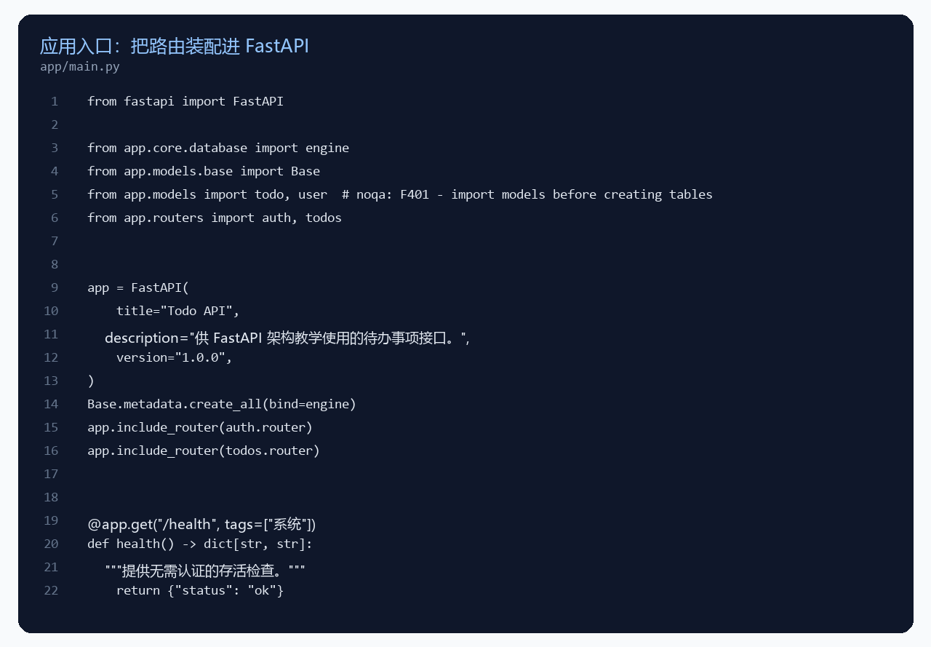
读代码的方法
@app.get('/health') 的意思是：当收到 GET /health 请求时，执行 health 函数。函数返回的 Python 字典会自动变成 JSON。

从单文件到分层架构
小练习时，把所有代码写进 main.py 没问题。但当接口变多，路由、权限、SQL 和业务规则混在一起，会让每一次修改都变得危险。分层不是为了“文件多”，而是为了让变化有边界。
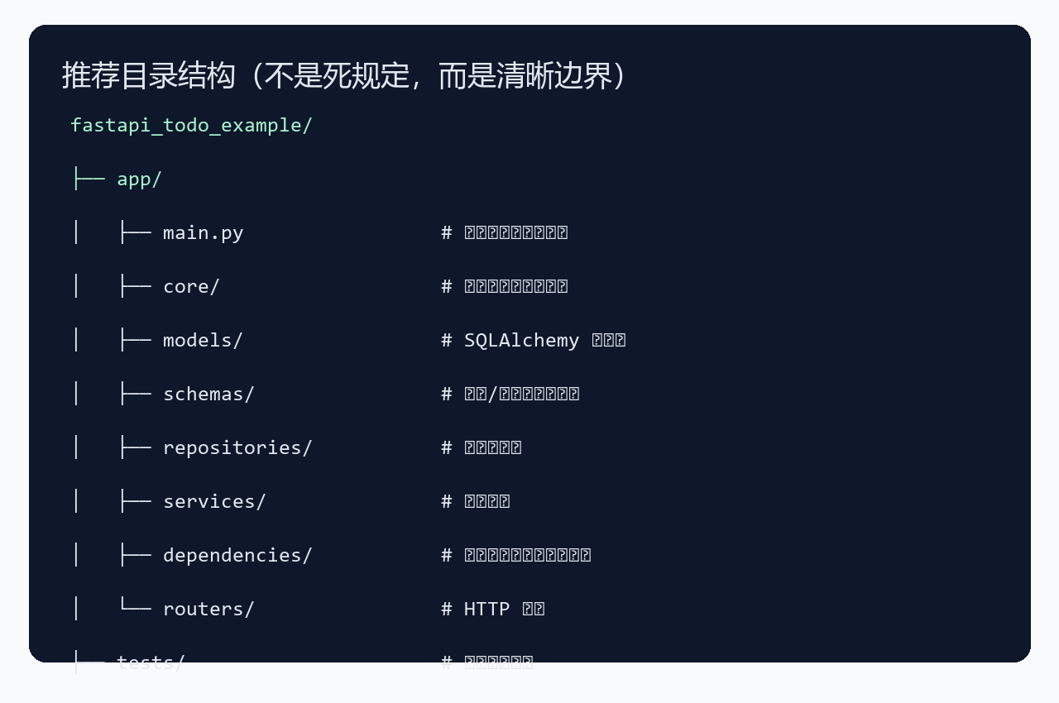
层 | 它负责什么（不负责什么）
routers | 处理 HTTP、状态码、请求和响应；不直接写 SQL。
services | 表达业务规则，例如“只能修改自己的待办”；不解析 URL。
repositories | 执行数据库查询和保存；不判断谁有没有权限。
models / schemas | 前者是数据库表，后者是 API 数据格式；不要混为一个类。
core / dependencies | 放配置、数据库连接和可复用认证能力。

数据库与 SQLAlchemy
SQLite 是一个文件型数据库，非常适合学习：不用安装数据库服务，数据就保存在 todo.db 中。SQLAlchemy 则让我们用 Python 对象描述表和查询，而不是在路由里拼 SQL 字符串。
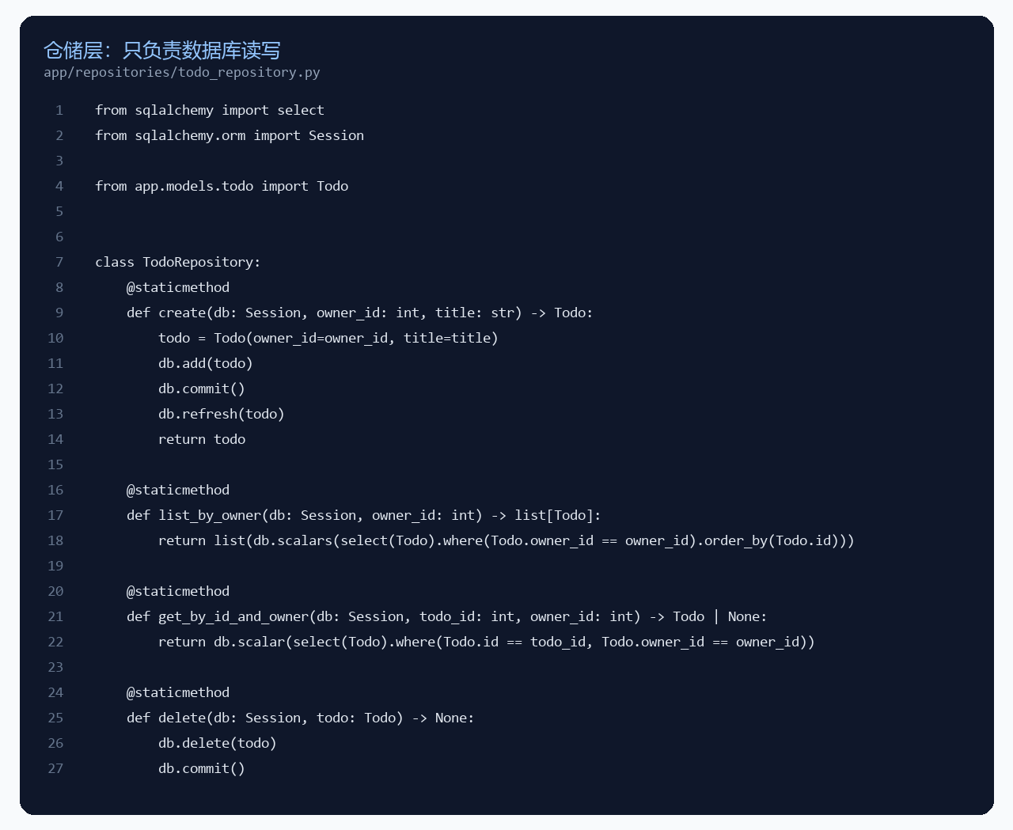
模型与数据模式为何分开？
Todo（模型）包含 owner_id 等数据库细节；TodoRead（响应模式）只暴露 id、title、completed。这样即使数据库字段变化，也不会不小心把密码哈希或内部字段发给客户端。

JWT 登录与权限控制
注册时，服务把密码变成不可逆的哈希值再保存。登录时比对哈希，正确才签发 JWT。之后客户端把 JWT 放在 Authorization 请求头中，接口才能知道“当前是谁”。
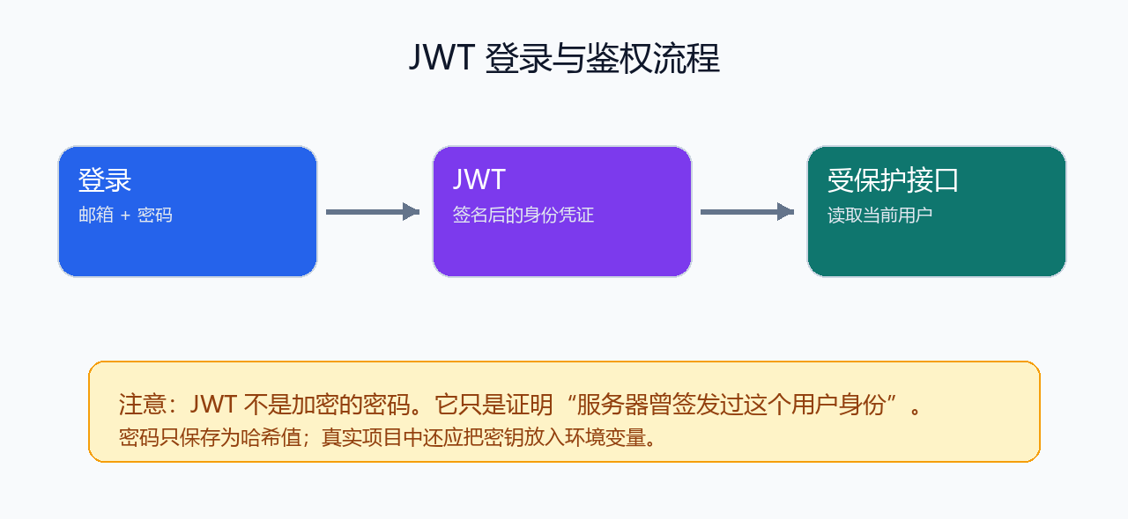
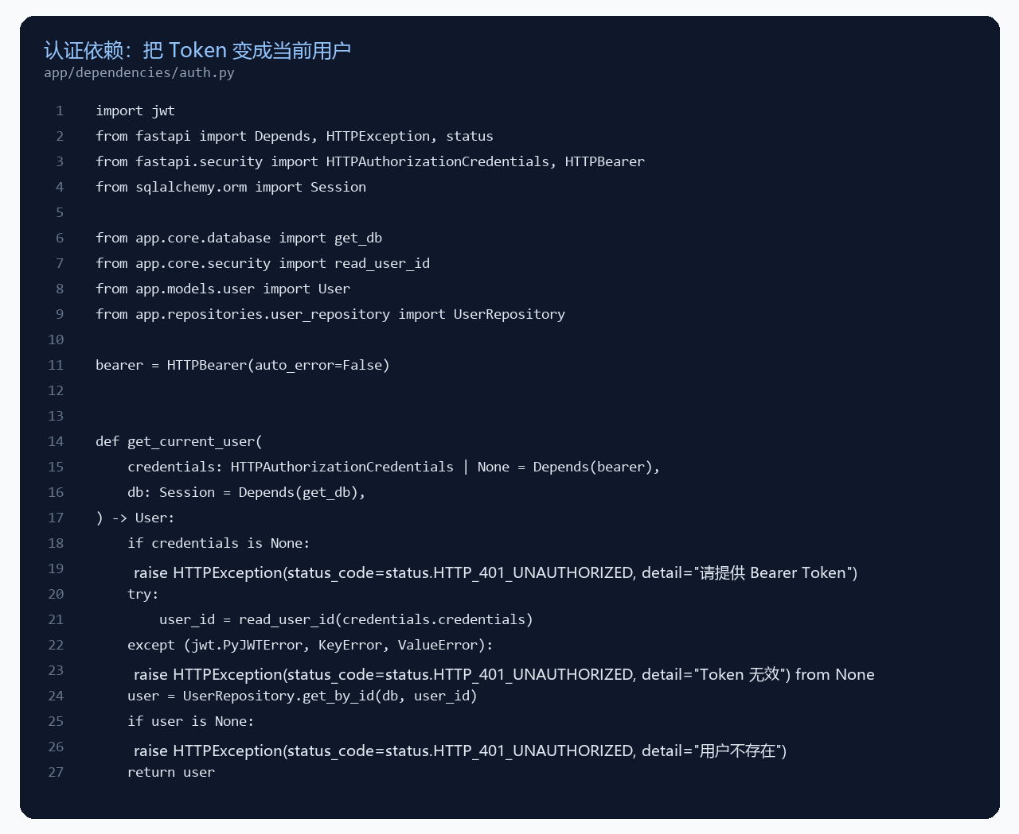
实际项目一定不要把 secret_key 写死在代码中；应使用环境变量、密钥管理服务或部署平台的机密配置。这里写在代码中只是为了让零基础读者能一键跑通。
401、403、404 怎么区分？
401：没有登录或 Token 无效。403：已经登录，但明确禁止该操作。404：资源不存在。示例对“他人的待办事项”返回 404，避免泄露该资源是否存在。

从请求到响应：一次完整旅程
以 POST /todos 为例。先看路由：它负责接住 HTTP 请求，但把真正的业务交给 TodoService。这样同一个服务方法将来可以被后台任务或命令行调用，而不依赖 HTTP。
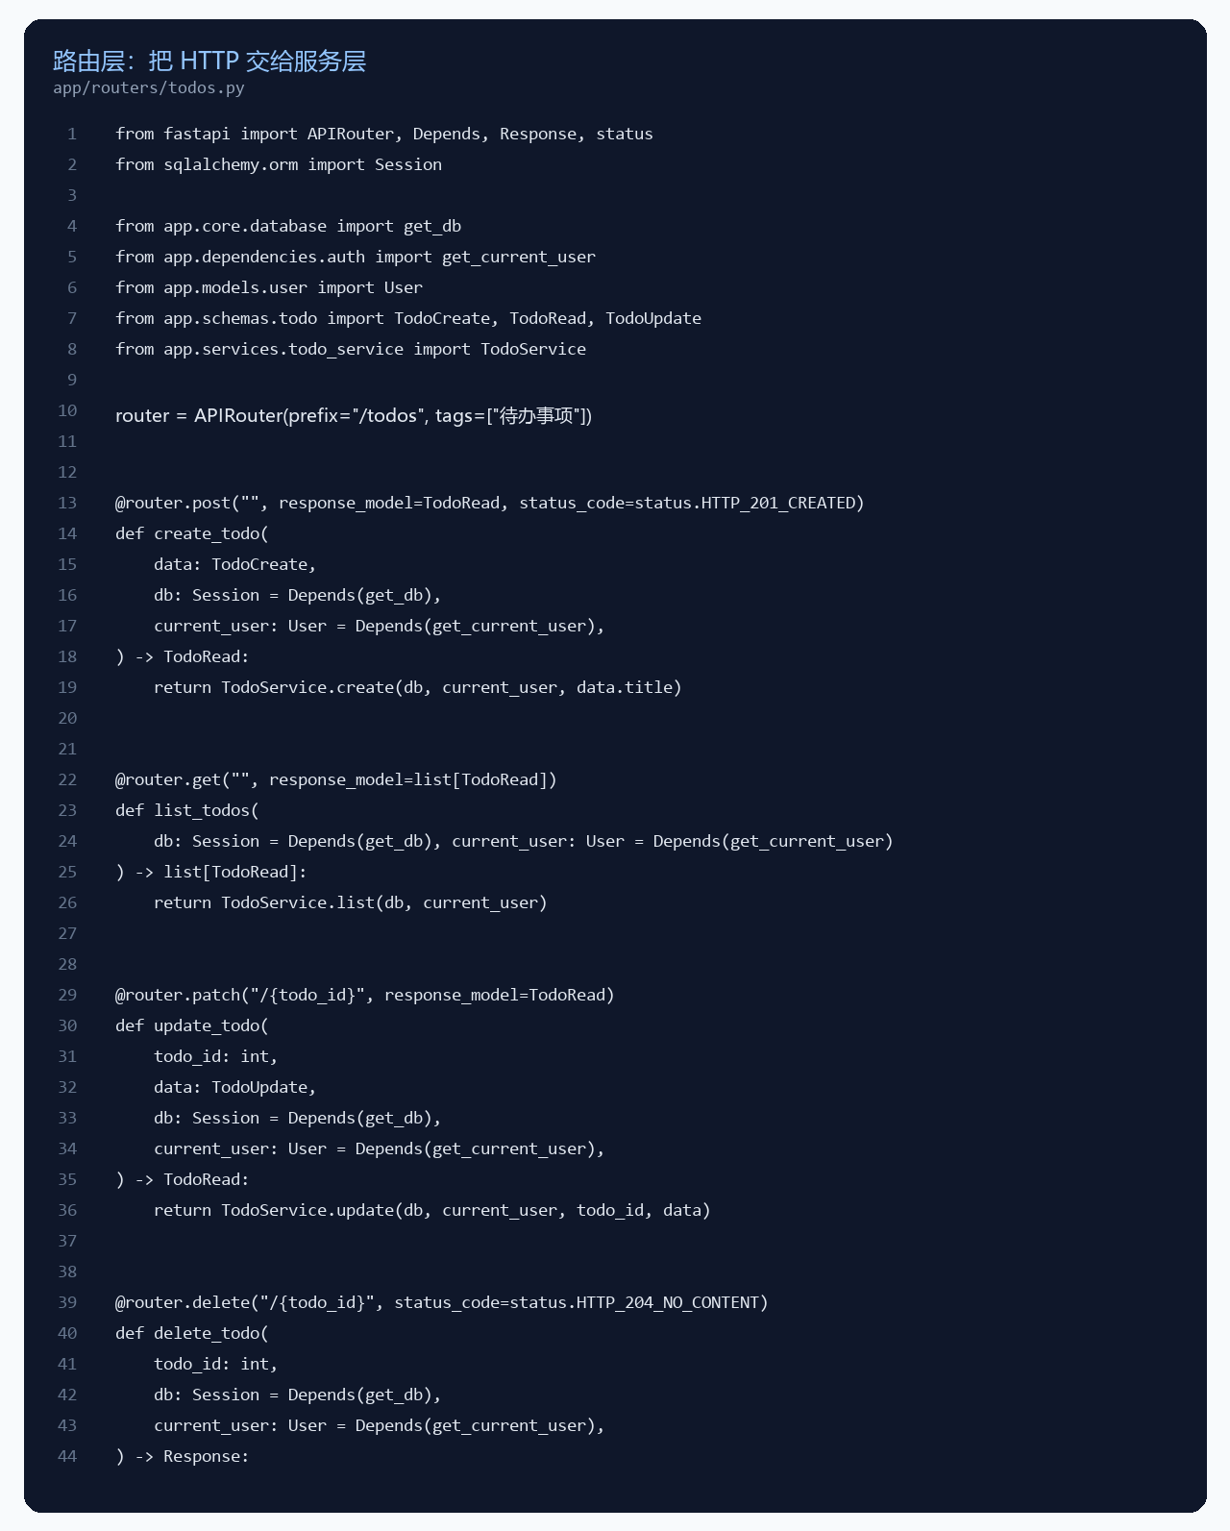
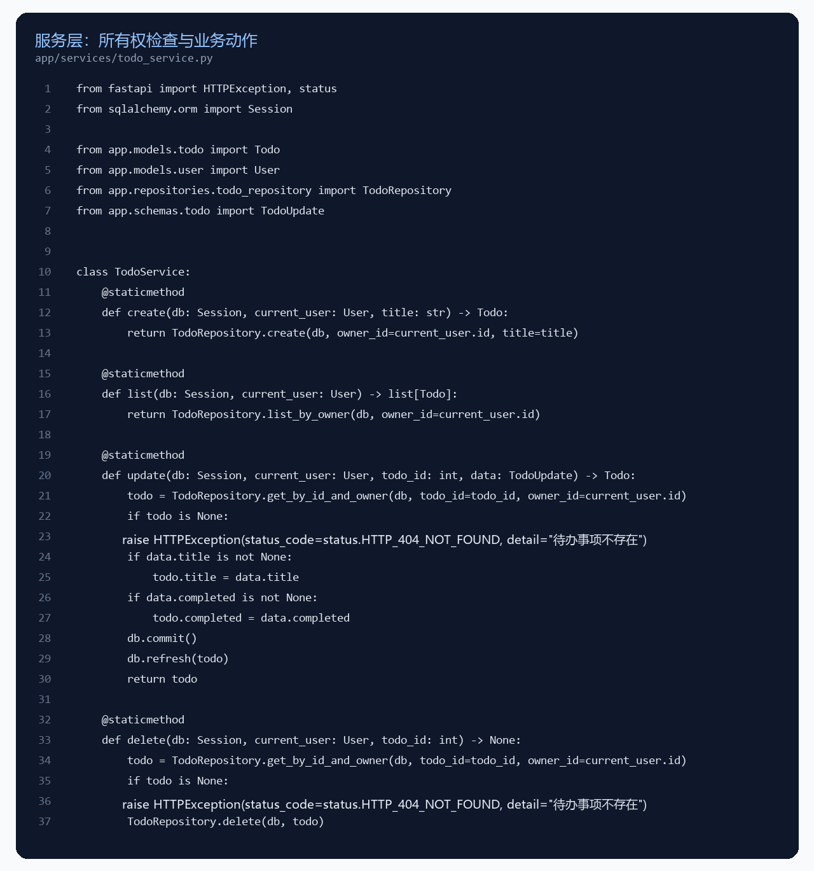
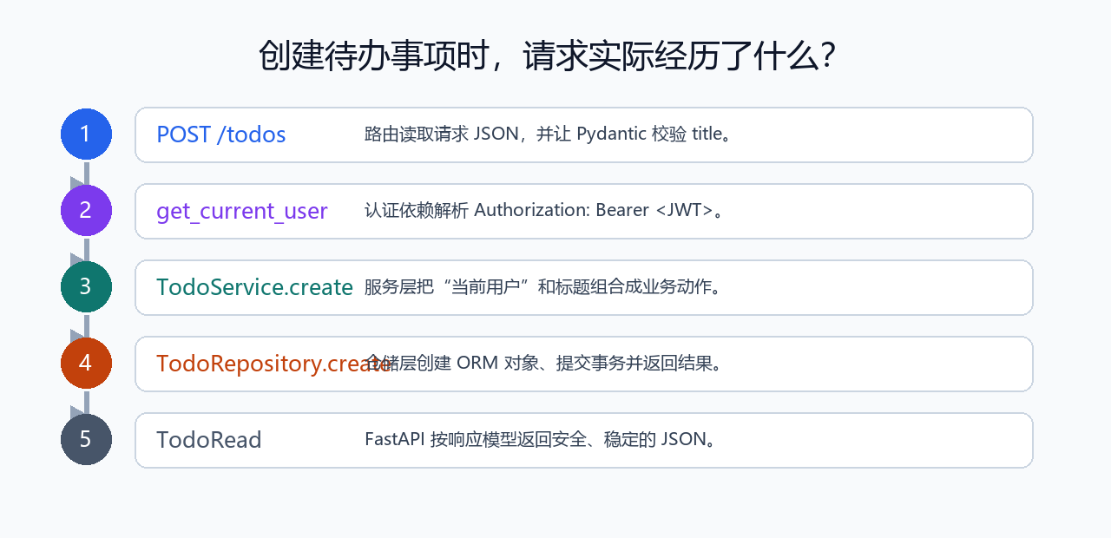
最关键的一行
get_by_id_and_owner(... owner_id=current_user.id) 同时按待办 ID 和当前用户查询。这比“先按 ID 找到，再忘记检查所有者”更难写错。

统一错误、配置与依赖注入
依赖注入可以把重复的公共工作抽出来。示例中的 get_db 负责“打开数据库会话，接口结束后关闭”；get_current_user 负责“从 Token 得到用户”。路由函数只声明自己需要什么，FastAPI 就会自动提供。
- 422 Unprocessable Entity：请求 JSON 不符合 Pydantic 规则，例如 title 为空。
- 401 Unauthorized：没有提供 Bearer Token、Token 过期或签名错误。
- 409 Conflict：注册时邮箱已经存在。
- 404 Not Found：待办不存在，或它并不属于当前用户。
配置也应集中放在 core/config.py。开发环境可以用 SQLite；生产环境切换为 PostgreSQL 时，服务层和路由层不需要改动。

Docker 部署
Docker 可以把 Python 版本、依赖和启动命令写进一个镜像。这样“在我电脑上能跑”的环境也能更稳定地在服务器运行。
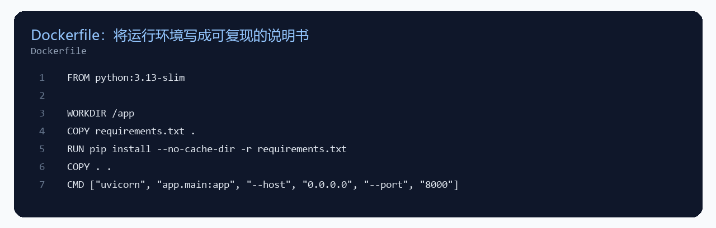
cd tutorial/fastapi_todo_example
docker build -t fastapi-todo-api .
docker run --rm -p 8000:8000 fastapi-todo-api
Docker 的边界
Docker 解决的是“如何打包和运行”，不是自动解决数据库备份、HTTPS、域名、监控或密钥管理。这些是进一步部署时需要补上的能力。

测试、常见错误与下一步
测试的目标不是证明框架能工作，而是保护你的业务规则。示例测试覆盖了：服务健康、注册登录、没有 Token 不能访问、用户不能修改别人的待办事项。
cd tutorial/fastapi_todo_example
pytest -v

常见错误
问题：路由里直接写 SQL。解决：先把查询搬到 repositories，再让 services 调用它。
问题：把 ORM 模型直接当接口输入。解决：为请求和响应分别创建 Pydantic schema。
问题：只验证 Token，不验证资源归属。解决：每次读取、修改和删除时都带 owner_id 条件。
问题：密钥写进 Git。解决：使用 .env（本地）和环境变量/密钥服务（生产）。
问题：没有测试就重构。解决：先为当前行为补一条会失败的测试，再改代码。
下一步建议：把 SQLite 换成 PostgreSQL；使用 Alembic 管理数据库迁移；增加分页、日志、速率限制和 CI 自动测试。

完整项目代码附录
以下是本教程示例项目的完整核心代码。可直接在 tutorial/fastapi_todo_example 目录中运行。为避免文档过长，__init__.py 等只起标记作用的空文件未展开。

app/main.py
from fastapi import FastAPI

from app.core.database import engine
from app.models.base import Base
from app.models import todo, user # noqa: F401 - import models before creating tables
from app.routers import auth, todos

app = FastAPI(
title="Todo API",
description="供 FastAPI 架构教学使用的待办事项接口。",
version="1.0.0",
)
Base.metadata.create_all(bind=engine)
app.include_router(auth.router)
app.include_router(todos.router)

@app.get("/health", tags=["系统"])
def health() -> dict[str, str]:
"""提供无需认证的存活检查。"""
return {"status": "ok"}

app/core/config.py
from dataclasses import dataclass

@dataclass(frozen=True)
class Settings:
database_url: str = "sqlite:///./todo.db"
secret_key: str = "replace-with-a-long-random-secret-in-production-2026"
access_token_minutes: int = 60

settings = Settings()

app/core/database.py
from collections.abc import Generator

from sqlalchemy import create_engine
from sqlalchemy.orm import Session, sessionmaker

from app.core.config import settings

engine = create_engine(settings.database_url, connect_args={"check_same_thread": False})
SessionLocal = sessionmaker(bind=engine, autoflush=False, autocommit=False)

def get_db() -> Generator[Session, None, None]:
db = SessionLocal()
try:
yield db
finally:
db.close()

app/core/security.py
import base64
import hashlib
import hmac
import os
from datetime import datetime, timedelta, timezone

import jwt

from app.core.config import settings

def hash_password(password: str) -> str:
salt = os.urandom(16)
digest = hashlib.pbkdf2_hmac("sha256", password.encode(), salt, 310_000)
return f"{base64.b64encode(salt).decode()}${base64.b64encode(digest).decode()}"

def verify_password(password: str, stored: str) -> bool:
salt_text, digest_text = stored.split("$", maxsplit=1)
expected = base64.b64decode(digest_text)
actual = hashlib.pbkdf2_hmac("sha256", password.encode(), base64.b64decode(salt_text), 310_000)
return hmac.compare_digest(actual, expected)

def create_access_token(user_id: int) -> str:
expires_at = datetime.now(timezone.utc) + timedelta(minutes=settings.access_token_minutes)
return jwt.encode({"sub": str(user_id), "exp": expires_at}, settings.secret_key, algorithm="HS256")

def read_user_id(token: str) -> int:
payload = jwt.decode(token, settings.secret_key, algorithms=["HS256"])
return int(payload["sub"])

app/models/base.py
from sqlalchemy.orm import DeclarativeBase

class Base(DeclarativeBase):
"""所有数据库表共用的 SQLAlchemy 基类。"""

app/models/user.py
from sqlalchemy import String
from sqlalchemy.orm import Mapped, mapped_column, relationship

from app.models.base import Base

class User(Base):
__tablename__ = "users"

id: Mapped[int] = mapped_column(primary_key=True)
email: Mapped[str] = mapped_column(String(255), unique=True, index=True)
password_hash: Mapped[str] = mapped_column(String(255))
todos: Mapped[list["Todo"]] = relationship(back_populates="owner", cascade="all, delete-orphan")

app/models/todo.py
from sqlalchemy import Boolean, ForeignKey, String
from sqlalchemy.orm import Mapped, mapped_column, relationship

from app.models.base import Base

class Todo(Base):
__tablename__ = "todos"

id: Mapped[int] = mapped_column(primary_key=True)
title: Mapped[str] = mapped_column(String(200))
completed: Mapped[bool] = mapped_column(Boolean, default=False)
owner_id: Mapped[int] = mapped_column(ForeignKey("users.id"), index=True)
owner: Mapped["User"] = relationship(back_populates="todos")

app/schemas/user.py
from pydantic import BaseModel, Field

class UserCreate(BaseModel):
email: str = Field(min_length=3, max_length=255)
password: str = Field(min_length=8, max_length=128)

class LoginRequest(UserCreate):
pass

class UserRead(BaseModel):
id: int
email: str

model_config = {"from_attributes": True}

class TokenResponse(BaseModel):
access_token: str
token_type: str = "bearer"

app/schemas/todo.py
from pydantic import BaseModel, Field

class TodoCreate(BaseModel):
title: str = Field(min_length=1, max_length=200)

class TodoUpdate(BaseModel):
title: str | None = Field(default=None, min_length=1, max_length=200)
completed: bool | None = None

class TodoRead(BaseModel):
id: int
title: str
completed: bool

model_config = {"from_attributes": True}

app/repositories/user_repository.py
from sqlalchemy import select
from sqlalchemy.orm import Session

from app.models.user import User

class UserRepository:
@staticmethod
def get_by_email(db: Session, email: str) -> User | None:
return db.scalar(select(User).where(User.email == email))

@staticmethod
def get_by_id(db: Session, user_id: int) -> User | None:
return db.get(User, user_id)

@staticmethod
def create(db: Session, email: str, password_hash: str) -> User:
user = User(email=email, password_hash=password_hash)
db.add(user)
db.commit()
db.refresh(user)
return user

app/repositories/todo_repository.py
from sqlalchemy import select
from sqlalchemy.orm import Session

from app.models.todo import Todo

class TodoRepository:
@staticmethod
def create(db: Session, owner_id: int, title: str) -> Todo:
todo = Todo(owner_id=owner_id, title=title)
db.add(todo)
db.commit()
db.refresh(todo)
return todo

@staticmethod
def list_by_owner(db: Session, owner_id: int) -> list[Todo]:
return list(db.scalars(select(Todo).where(Todo.owner_id == owner_id).order_by(Todo.id)))

@staticmethod
def get_by_id_and_owner(db: Session, todo_id: int, owner_id: int) -> Todo | None:
return db.scalar(select(Todo).where(Todo.id == todo_id, Todo.owner_id == owner_id))

@staticmethod
def delete(db: Session, todo: Todo) -> None:
db.delete(todo)
db.commit()

app/services/auth_service.py
from fastapi import HTTPException, status
from sqlalchemy.orm import Session

from app.core.security import create_access_token, hash_password, verify_password
from app.models.user import User
from app.repositories.user_repository import UserRepository

class AuthService:
@staticmethod
def register(db: Session, email: str, password: str) -> User:
if UserRepository.get_by_email(db, email) is not None:
raise HTTPException(status_code=status.HTTP_409_CONFLICT, detail="邮箱已注册")
return UserRepository.create(db, email=email, password_hash=hash_password(password))

@staticmethod
def login(db: Session, email: str, password: str) -> str:
user = UserRepository.get_by_email(db, email)
if user is None or not verify_password(password, user.password_hash):
raise HTTPException(status_code=status.HTTP_401_UNAUTHORIZED, detail="邮箱或密码错误")
return create_access_token(user.id)

app/services/todo_service.py
from fastapi import HTTPException, status
from sqlalchemy.orm import Session

from app.models.todo import Todo
from app.models.user import User
from app.repositories.todo_repository import TodoRepository
from app.schemas.todo import TodoUpdate

class TodoService:
@staticmethod
def create(db: Session, current_user: User, title: str) -> Todo:
return TodoRepository.create(db, owner_id=current_user.id, title=title)

@staticmethod
def list(db: Session, current_user: User) -> list[Todo]:
return TodoRepository.list_by_owner(db, owner_id=current_user.id)

@staticmethod
def update(db: Session, current_user: User, todo_id: int, data: TodoUpdate) -> Todo:
todo = TodoRepository.get_by_id_and_owner(db, todo_id=todo_id, owner_id=current_user.id)
if todo is None:
raise HTTPException(status_code=status.HTTP_404_NOT_FOUND, detail="待办事项不存在")
if data.title is not None:
todo.title = data.title
if data.completed is not None:
todo.completed = data.completed
db.commit()
db.refresh(todo)
return todo

@staticmethod
def delete(db: Session, current_user: User, todo_id: int) -> None:
todo = TodoRepository.get_by_id_and_owner(db, todo_id=todo_id, owner_id=current_user.id)
if todo is None:
raise HTTPException(status_code=status.HTTP_404_NOT_FOUND, detail="待办事项不存在")
TodoRepository.delete(db, todo)

app/dependencies/auth.py
import jwt
from fastapi import Depends, HTTPException, status
from fastapi.security import HTTPAuthorizationCredentials, HTTPBearer
from sqlalchemy.orm import Session

from app.core.database import get_db
from app.core.security import read_user_id
from app.models.user import User
from app.repositories.user_repository import UserRepository

bearer = HTTPBearer(auto_error=False)

def get_current_user(
credentials: HTTPAuthorizationCredentials | None = Depends(bearer),
db: Session = Depends(get_db),
) -> User:
if credentials is None:
raise HTTPException(status_code=status.HTTP_401_UNAUTHORIZED, detail="请提供 Bearer Token")
try:
user_id = read_user_id(credentials.credentials)
except (jwt.PyJWTError, KeyError, ValueError):
raise HTTPException(status_code=status.HTTP_401_UNAUTHORIZED, detail="Token 无效") from None
user = UserRepository.get_by_id(db, user_id)
if user is None:
raise HTTPException(status_code=status.HTTP_401_UNAUTHORIZED, detail="用户不存在")
return user

app/routers/auth.py
from fastapi import APIRouter, Depends, status
from sqlalchemy.orm import Session

from app.core.database import get_db
from app.schemas.user import LoginRequest, TokenResponse, UserCreate, UserRead
from app.services.auth_service import AuthService

router = APIRouter(prefix="/auth", tags=["认证"])

@router.post("/register", response_model=UserRead, status_code=status.HTTP_201_CREATED)
def register(data: UserCreate, db: Session = Depends(get_db)) -> UserRead:
return AuthService.register(db, email=data.email, password=data.password)

@router.post("/login", response_model=TokenResponse)
def login(data: LoginRequest, db: Session = Depends(get_db)) -> TokenResponse:
return TokenResponse(access_token=AuthService.login(db, email=data.email, password=data.password))

app/routers/todos.py
from fastapi import APIRouter, Depends, Response, status
from sqlalchemy.orm import Session

from app.core.database import get_db
from app.dependencies.auth import get_current_user
from app.models.user import User
from app.schemas.todo import TodoCreate, TodoRead, TodoUpdate
from app.services.todo_service import TodoService

router = APIRouter(prefix="/todos", tags=["待办事项"])

@router.post("", response_model=TodoRead, status_code=status.HTTP_201_CREATED)
def create_todo(
data: TodoCreate,
db: Session = Depends(get_db),
current_user: User = Depends(get_current_user),
) -> TodoRead:
return TodoService.create(db, current_user, data.title)

@router.get("", response_model=list[TodoRead])
def list_todos(
db: Session = Depends(get_db), current_user: User = Depends(get_current_user)
) -> list[TodoRead]:
return TodoService.list(db, current_user)

@router.patch("/{todo_id}", response_model=TodoRead)
def update_todo(
todo_id: int,
data: TodoUpdate,
db: Session = Depends(get_db),
current_user: User = Depends(get_current_user),
) -> TodoRead:
return TodoService.update(db, current_user, todo_id, data)

@router.delete("/{todo_id}", status_code=status.HTTP_204_NO_CONTENT)
def delete_todo(
todo_id: int,
db: Session = Depends(get_db),
current_user: User = Depends(get_current_user),
) -> Response:
TodoService.delete(db, current_user, todo_id)
return Response(status_code=status.HTTP_204_NO_CONTENT)

requirements.txt
fastapi==0.141.1
uvicorn[standard]==0.52.3
sqlalchemy==2.0.52
PyJWT==2.13.0

Dockerfile
FROM python:3.13-slim

WORKDIR /app
COPY requirements.txt .
RUN pip install --no-cache-dir -r requirements.txt
COPY . .
CMD ["uvicorn", "app.main:app", "--host", "0.0.0.0", "--port", "8000"]

